Tipo S - Números racionais continuação

Bom dia 6º ano. Lembrando que a atividade Tipo S é com horário definido e com o auxílio do professor, seja por videoconferência ou seja de forma presencial. Portanto, esta atividade será resolvida em:
- 11/11, por videoconferência para os alunos que não estiverem frequentando as aulas presenciais.
- 12/11, presencial.

Proposta: Terminar a atividade Tipo S de 09/11.

Atividade Complementar:
Observe as jarras da tia Januária e o que há em cada uma.
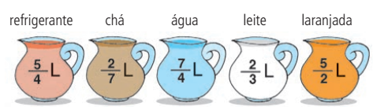
Indique a jarra que contém:
a) menos de 0,5 L;
b) entre 1 L e 2 L;
c) entre 0,5 L e 1 L;
d) uma quantidade equivalente a $\frac{10}{4}$L.

